Prénom : _______________________________

**Défi 1 : Prendre le demi d’une ficelle**

Procédé 1

______________________________________________________________

______________________________________________________________

Procédé 2

______________________________________________________________

______________________________________________________________

Prénom : _______________________________

**Défi 2 : Prendre le demi d’une feuille de papier**

Procédé 1

______________________________________________________________

______________________________________________________________

Procédé 2

______________________________________________________________

______________________________________________________________

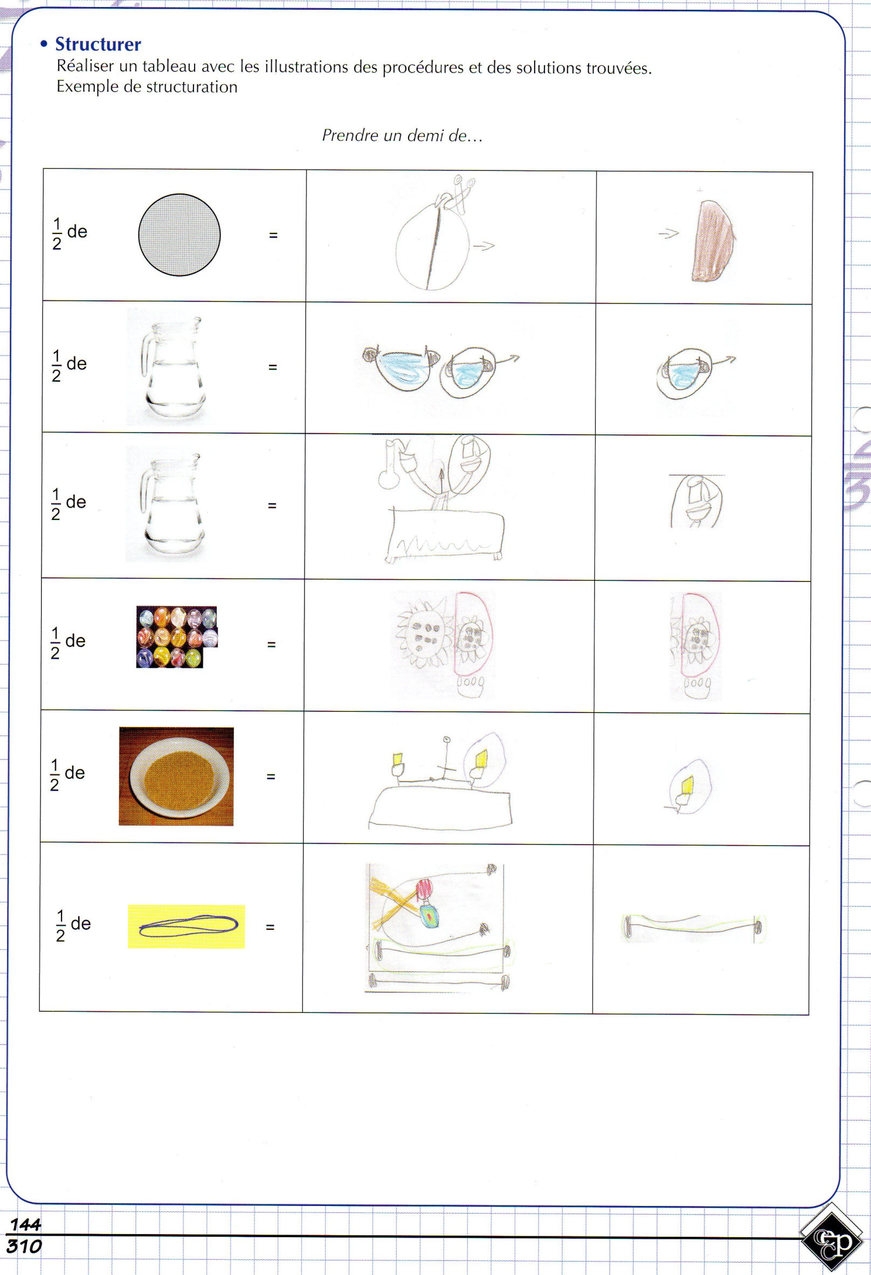Prénom : _______________________________

**Défi 3 : Prendre le demi d’un sachet de billes**

Procédé

______________________________________________________________

______________________________________________________________

______________________________________________________________

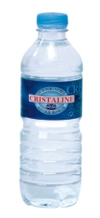Prénom : _______________________________

**Défi 4 : Prendre le demi d’une bouteille d’eau**

Procédé 1

______________________________________________________________

______________________________________________________________

Procédé 2

______________________________________________________________

______________________________________________________________

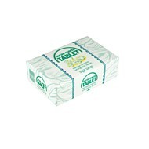Prénom : _______________________________

**Défi 5 : Prendre le demi d’un paquet de sucre**

Procédé

______________________________________________________________

______________________________________________________________

______________________________________________________________

